NAMA : Lalu akbar ali huseyn
NIM :24241065

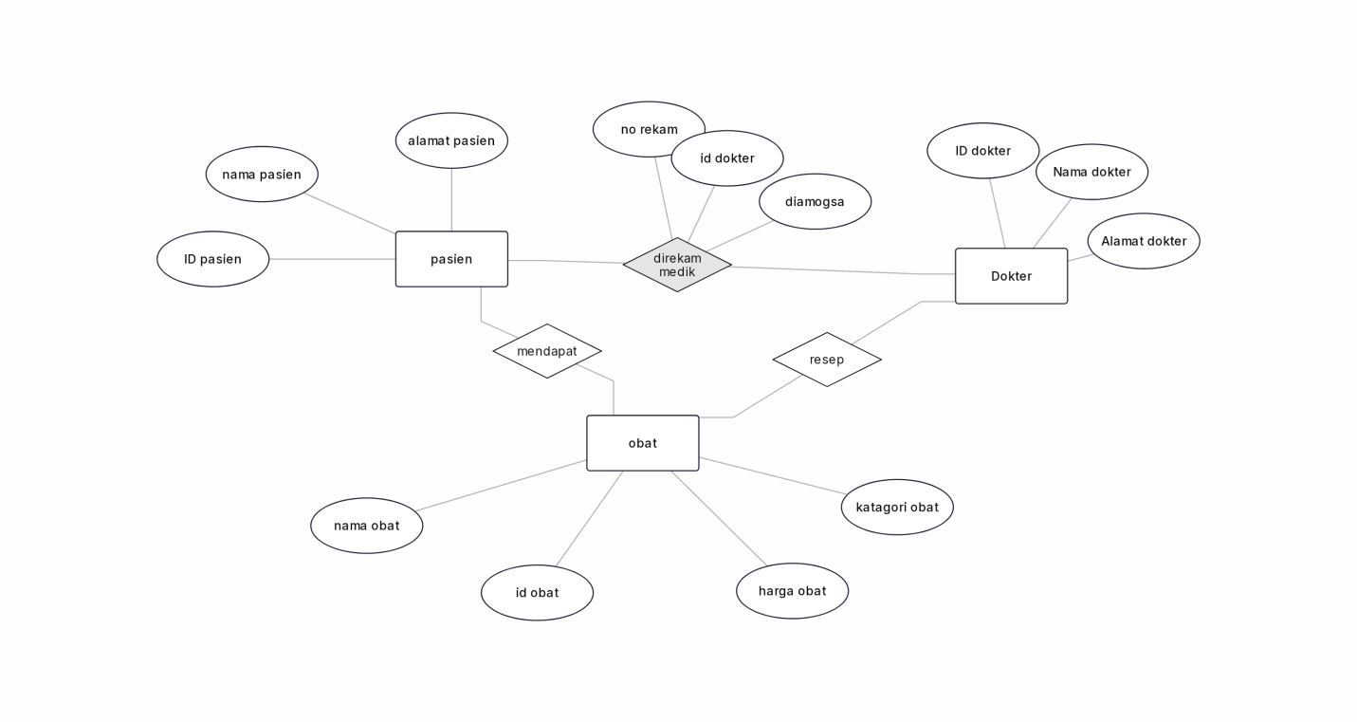

1.atribut pada relationship
- Relasi direkam medik(antara pasien & dokter):
Kita berikan atribut no rekam dan diagnosa pada relationship
- Relasi resep(antara dokter & obat):
Kita gunakan sebagai penghubung intruksi medis
- Relasi mendapat (antara pasien&obat):
Menghubungkan pasien dengan obat yang diterima

2.Atribut pada relationship
Hubungan  Relationship | entitas | Atribut pada relationship | Jenis  kardinalitas | penjelasan
Direkam medik | Dokter-pasien | Diagnose,no rekam | 1:N(one to many) | Satu dokter dapat menangani banyak pasien(banyak rekam medik),tapi satu rekam mudik dicatat oleh satu dokter
resep | Dokter-obat |  | M:N(many to many) | Satu dokter bisa meresepkan banyak obat,dan satu jenis obat bisa diresepkan banyak oleh banyak dokter
mendapatkan | Pasien-obat |  | M;N | Satu pasien bisa mendapatkan banyak jenis obat dan satu jenis obat bisa diberikan ke banyak pasien

